CUESTIONARIO de la lección interactiva sobre Gerty Cori

Responde las siguientes preguntas que corresponden a la *Lección interactiva sobre Gerty Cori*.

# Conexión sanguínea entre pacientes y donantes

En la siguiente tabla, completa el fenotipo de cada paciente, su posible genotipo y las posibles donaciones de sangre que puede recibir en función de su grupo sanguíneo.

Gerty Cory (1896-1957) fue una _____________ austro-húngara-estadounidense. Nació y creció en Europa.

Siguió estudiando su amor por la ciencia en una escuela _____________ (una hazaña asombrosa para una mujer en 1914), donde conoció a su marido y compañero bioquímico, _____________.

Debido al auge del antisemitismo, ella y su marido abandonaron Europa y viajaron a los Estados Unidos, donde estudiaron juntos el proceso de _____________.

**Reactivos y productos de la respiración celular - Clasificación de tarjetas**

Empareja el siguiente reactivo o producto con lo que hace durante la respiración.

_____1. Glucosa

_____2. Dióxido de carbono

_____3. Oxígeno

_____4. ATP

_____5. Agua

1. Las plantas lo absorben a través de las hojas. Los animales lo respiran por la boca o la nariz.
2. Las plantas lo liberan a través de las hojas. Los animales lo liberan en forma de gas.
3. Las plantas la obtienen al fabricar su propio alimento. Los animales la obtienen a través del consumo de alimentos.
4. Se utiliza para la actividad celular o se libera en forma de calor.
5. Se libera en forma de otros fluidos corporales o es utilizado por las células.

**Fórmula de la respiración celular - Clasificación de tarjetas**

Escribe la fórmula de la respiración celular

_____________ + _____________ = _____________ + _____________ + _____________

**Niveles de organización**

## **Negocios del Reino**

De los siguientes reinos, ¿cuál tiene organismos capaces de realizar la respiración celular?

|  |  |  |  |  |
| --- | --- | --- | --- | --- |
| **Reinos: Marca la(s) opción(es) correcta(s)** | | | | |
| **Animal** | **Plantae** | **Protista** | **Hongos** | **Bacterias** |
|  |  |  |  |  |

**Células**

Si estuvieras haciendo ejercicio, de entre los distintos tipos de células especializadas, ¿cuáles crees que consumirían más energía?

|  |  |  |  |
| --- | --- | --- | --- |
| **Células (marca la opción correcta)** | | | |
| **Células óseas (osteocitos)** | **Células de la piel** | **Células musculares** | **Células nerviosas** |
|  |  |  |  |

**Organelos**

Dentro de la célula que has elegido, ¿en qué orgánulo se produciría la respiración celular?

|  |  |  |  |
| --- | --- | --- | --- |
| **Organelos (marca la opción correcta)** | | | |
| **Centríolos** | **Cloroplasto** | **Núcleo** | **Mitocondrias** |
|  |  |  |  |

**¿Por qué lo hacemos?**

Acabas de recordar cuáles son los reactivos (lo que se utiliza) y los productos (lo que se produce) en la respiración celular. Según lo que has aprendido hasta ahora, ¿cuál es el objetivo principal por el que hacemos este proceso?

La fascinación de Gerti y Carl Cori por la forma en que el cuerpo realiza la respiración los llevó a descubrir cómo nuestro cuerpo no sólo utiliza otras sustancias químicas para ayudarnos a producir energía, sino que demuestra también cómo nuestro cuerpo puede seguir respirando cuando falta alguno de los reactivos necesarios.

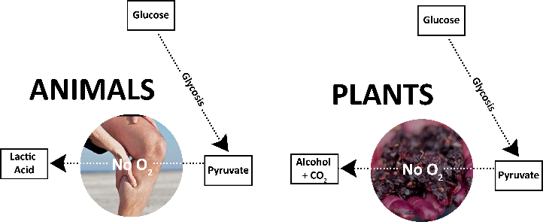

Animales

Glucosa → Ácido láctico + Energía

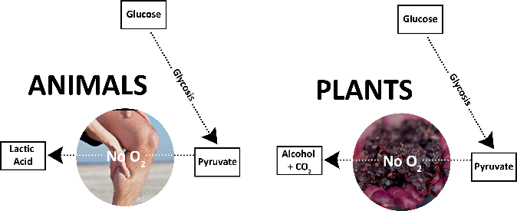

Plantas

Glucosa → Alcohol + Dióxido de carbono + Energía

¿Qué reactivo observas que falta en la ecuación? _______________

**Análisis de la respiración anaeróbica**

Repasemos cómo pueden producirse la respiración y la respiración anaeróbica con el ejemplo de un guepardo. El guepardo es conocido como el animal más rápido del mundo. En cuestión de segundos, los guepardos pueden pasar de estar relajados a correr a toda velocidad, pudiendo alcanzar las 70 mph. Mientras el guepardo persigue a su presa, ordena los siguientes pasos según lo que esperas que ocurra durante el proceso de respiración celular.

Complete la siguiente actividad de emparejamiento relacionando la acción con lo que ocurre en la respiración:

_____1. El guepardo estudia a su presa.

_____2. El guepardo persigue a su presa.

_____3. El guepardo ha estado persiguiendo a su

presa durante 25 segundos

1. La respiración celular se acelera, se descompone más glucosa y se utiliza más oxígeno, y las células musculares utilizan más ATP.
2. La respiración celular está ocurriendo a su ritmo normal de descomposición de los alimentos y hay excelentes niveles de oxígeno para acumular y producir ATP.
3. La respiración celular no puede mantener el ritmo, los niveles de oxígeno disminuyen y se inicia la respiración anaeróbica.

Aunque los guepardos son rápidos, teniendo en cuenta el calor del ambiente en el que viven y lo rápido que corren, ¿qué predices que empezará a ocurrirles?

Los guepardos sólo pueden mantener su velocidad durante muy poco tiempo antes de que su cuerpo empiece a disminuir su velocidad. ¿Cuál cree que es la causa de esta disminución?

Afortunadamente, el guepardo ha atrapado a su presa, pero debe descansar antes de comerla. Tras un día agotador, pero con una gran comida, el guepardo está descansando, ¿qué crees que haga el proceso de respiración celular?